**Промышленная экология и безопасность**

* 1. Обеспечение безопасности при эксплуатации станков с ЧПУ

Безопасность жизнедеятельности - система законодательных актов и норм, направленных на обеспечение безопасности труда и соответствующим им социально-экономических, организационных, технических и санитарно-гигиенических мероприятий.

Изучение и решение проблем, связанных с обеспечением здоровых и безопасных условий, в которых протекает труд человека - одна из наиболее важных задач в разработке новых технологий. Изучение и выявление возможных причин производственных несчастных случаев, профессиональных заболеваний, аварий, взрывов, пожаров и разработка мероприятий и требований, направленных на устранение этих причин позволяют создать безопасные и благоприятные условия для труда человека [27].

В разработанном технологическом процессе механической обработки детали наряду с универсальным оборудованием применяются станки с ЧПУ CK7525 и DMC 125 U DUOBLOCK, отличительной особенностью которых является работа в автоматическом цикле.В связи с этим могут возникнуть следующие физические опасные и вредные производственные факторы [28]:

* вращающиеся с большой скоростью шпиндели, планшайбы, повороты столов могут привести к травмированию обслуживающего персонала путем попадания его в зоны резания из-за захвата одежды;
* при неверной строповке при перемещении и установке детали, может произойти ее падение;
* наличие на полу грязи, масел, СОЖ может привести к падениям и ушибам работающих.
* при обработке используются инструменты с пластинами из твердых сплавов и скорость резания велика, происходит нагрев обрабатываемой детали и инструмента до довольно высоких температур, что может привести к ожогу;
* неправильная заточка инструмента может образовать сливную стружку, которая может привести к ожогу и порезам открытых частей тела, травмам глаз.
* в станках имеется напряжение до 310В, неправильный монтаж и эксплуатация могут привести к поражению электрическим током.
* при обработке детали образуется металлическая пыль, которая может привести к поражению глаз и раздражению органов дыхания.
* высокий уровень шума и вибраций, а также повышенная пульсация светового потока, может привести к быстрому перенапряжению органов слуха и зрения.
* постоянная работа с СОЖ способствует появлению микроорганизмов и бактерий, которые могут раздражать кожу рук и слизистые оболочки.

Исходя из анализа вредных и опасных факторов для жизни и здоровья работающих, предусмотрены следующие мероприятия, обеспечивающие безопасность при работе на станках с ЧПУ [29]:

* ограждение зоны резания;
* обеспечение предохранительными устройствами для защиты от стружки и СОЖ;
* ограждение съемными кожухами ременных передач и привода движения;
* шланги, подводящие жидкость, расположены так, что исключена возможность их соприкосновения с режущим инструментом и движущимися частями станка;
* конструкции пневматических устройств для зажима деталей, разработаны с условием исключения разжима заготовки при работе;
* изолированны провода, проводящие питание к электродвигателям;
* защитные заземления;
* при проведении ремонтных работ предусмотрены наличие табличек типа: «Не включать – ремонт»;
* наличие схем и плакатов на стендах участка по безопасности строповки деталей подъемными устройствами;
* проведение инструктажа на рабочих местах;
* периодическое проведение технических осмотров оборудования;
* проверка работоспособности станка в автоматическом цикле холостого хода;
* обработку первой детали производить в режиме «по кадрам», при наличии не менее двух операторов;
* смазку и уборку производить при отключенном оборудовании;
* заготовки и детали хранить только на специальных площадках для складирования.

Электробезопасность станков обеспечивается соответствующей конструкцией электроустановок; применением технических способов и средств защиты; организационными и техническими мероприятиями.

Конструкция электроустановок должна соответствовать условиям их эксплуатации и обеспечивать защиту персонала от соприкосновения с токоведущими и движущимися частями, а оборудование - от попадания внутрь посторонних твердых тел и воды.

Основными техническими способами и средствами защиты от поражения электрическим током, используемыми отдельно или в сочетание друг с другом являются: защитное заземление, зануление, защитное отключение, малое напряжение, электрическое разделение сетей, выравнивание потенциалов, компенсация токов замыкания на землю, изоляция токоведущих частей, индивидуальные средства защиты, оградительные устройства, предупреждающая сигнализация, блокировка, знаки безопасности. Средства и способы защиты от электропоражения указываются в нормативно-технической документации /16/.

Станки оснащены средствами, обеспечивающими электробезопасность работы при нормальном и аварийном состоянии электрооборудования. Аварийное состояние-это работа неисправного электрооборудования, при котором могут возникнуть опасные ситуации, приводящие к электротравмированию станочника. Электробезопасность при нормальном состоянии станочного электрооборудования обеспечивается изоляцией токоведущих частей, а также применением малых напряжений. При размещении в одной трубе или металлорукаве электроприборов для различных напряжений все провода должны иметь изоляцию по высшему напряжению [29].

Защитное заземление−это преднамеренное электрическое соединение с землей или ее эквивалентом металлических нетоковедущих частей станка, которые могут оказаться под напряжением. Принцип его действия - снижение до безопасных значений напряжений прикосновения и шага, вызываемых замыканием на корпус. Защитное заземление применяется в трехфазных трехпроводных сетях с напряжением до 1000 В с изолированной нейтралью, свыше 1000 В с любым режимом нейтрали (рисунок 6.1). Защитное заземление включает в себя: заземлитель − проводник или совокупность металлически соединенных проводников, находящихся в соприкосновении с землей или ее эквивалентом; заземляющие проводники, соединяющие заземляемое оборудование с заземлителем, главную заземляющую шину. Совокупность заземлителя и заземляющих проводников называют заземляющим устройством. В зависимости от расположения заземлителей относительно заземляемого оборудования зезамляющие устройства делятся на выносные и контурные. Заземлители выносного заземляющего устройства располагаются на некотором удалении от заземляемого оборудования. Контурное заземляющее устройство, заземлители которого располагают по контуру вокруг заземляемого оборудования на небольшом расстоянии друг от друга (несколько метров), обеспечивает лучшую степень защиты [29].

Зануление *-* это преднамеренное электрическое соединение с нулевым защитным проводником металлических токоведущих частей станка, которые могут оказаться под напряжением (рисунок 6.1). Применяется в трехфазных четырехпроводных сетях с напряжением до 1000 В с глухозаземляющей нейтралью. Защитным нулевым проводником считают проводник, который соединяют зануляемые металлорежущие части станка с глухозаземленной нейтральной точкой обмотки источника тока (генератора или трансформатора). В качестве таких проводников применяют специальные проводники, а также металлические строительные, производственные и электромонтажные конструкции. В цепи нулевых защитных проводников не должны находиться разъединяющие приспособления и предохранители. Нулевой защитный проводник нужно отличать от нулевого рабочего проводника, который также соединен с глухозаземленной нейтральной точкой источника тока и предназначен для питания электрооборудования станка [29].

В цепи нулевых рабочих проводников, если они одновременно служат для зануления, можно применять разъединительные приспособления. Последние одновременно с отключением нулевых рабочих проводников отключают так же все проводники, которые находятся под напряжением. Зануление − это защитное заземление, осуществляемое автоматическим отключением поврежденной электроустановки от питающей сети (рисунок 6.1).

При электрическом замыкании фазы на корпус она оказывается накоротко соединенной с нулевым защитным проводником. В результате этого через защиту (плавкий предохранитель или автомат) потечет ток короткого замыкания, вызывающий перегорание предохранителя или отключение автомата.

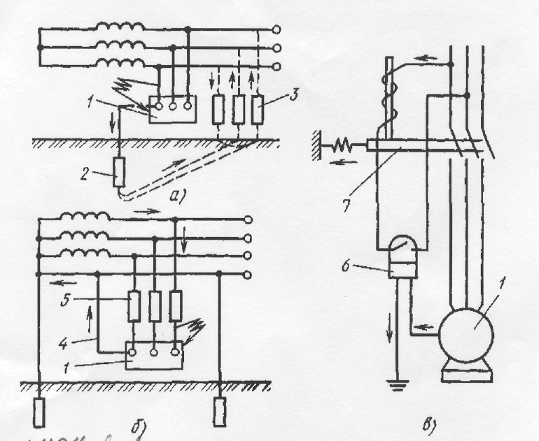

*а - защитное заземление, б - зануление, в - защитное отключение; I -электроустановка, 2 - заземление, 3 - сопротивление изоляции, 4 - нулевой защитный проводник, 5 - плавкая вставка, 6 - датчик, 7 - автоматический выключатель*

Рисунок 6.1 − Средства, обеспечивающие электробезопасность при аварийном режиме работы оборудования

Для обеспечения быстродействия защиты необходимо, чтобы сила тока короткого замыкания в 3 раза и более превышала номинальный ток срабатывания ближайшего предохранителя, а проводимость нулевого защитного проводника составляла не менее половины проводимости фазного провода [28].

* 1. Расчет защитного заземления

Стекание тока в землю происходит через проводник, находящийся в непосредственном контакте с землей. Протекающий при том через место замыкания электрический ток называется током замыкания на землю. Ток, проходящий через заземлитель в землю, преодолевает сопротивление, называемое сопротивлением заземлителя растеканию тока или просто сопротивлением растеканию. Это сопротивление состоит из трех частей: сопротивления самого заземлителя, переходного сопротивления между заземлителем и землёй, сопротивления земли. Две первые части по сравнению с третью весьма малы, поэтому под сопротивлением заземлителя растеканию тока понимают сопротивление земли растеканию тока. Поскольку плотность тока в земле на расстоянии больше 20 м от заземлителя весьма мала, можно считать, что сопротивление стекающему с заземлителя току оказывает лишь соответствующий объем земли. Наибольшее сопротивление растеканию тока замыкания на землю оказывают слои земли, находящиеся вблизи электрода, в них происходят наибольшие падения напряжения. С удалением от электрода сопротивление току замыкания на землю уменьшается, уменьшается и падение напряжения [29].

Защитное заземление следует отличать от рабочего заземления. Назначение защитного заземления − устранение опасности поражения током в случае прикосновения к нетоковедущим металлическим частям электроустановок, оказавшимся под напряжением.

Заземлителем называют одиночные или объединенные вместе металлические проводники, находящиеся в грунте и имеющие с ним электрический контакт. Объединенные одиночные заземлители называют контуром заземления. Заземляющими проводниками являются металлические проводники, соединяющие корпуса электроустановок с заземлителем. В качестве одиночных вертикально закладываемых заземлителей используют стальные трубы (некондиционные) длиной от 2 до 3 м с толщиной стенок не менее 4 мм, прутковую сталь диаметром не менее 10 мм, длиной до 10 м, а иногда и более [29].

Для связки вертикальных электродов и в качестве самостоятельного электрода применяется полосовая сталь сечением не менее 4×12 мм и сталь круглого сечения диаметром не менее 6 мм.

Для установки вертикальных заземлителей предварительно роют траншею глубиной 0,7 ÷ 0,8 м, после чего производят забивку заземлителей. Верхние концы электродов соединяют стальной полосой с помощью сварки (рисунок 6.2).

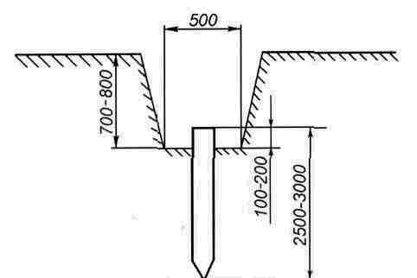

Рисунок 6.2 − Установка стального стержневого электрода в траншее

Сопротивление контура заземления растеканию тока зависит от удельного сопротивления грунта (ρ), климатических условий, размеров, числа и условий размещения одиночных заземлителей в грунте. Удельное сопротивление грунта находится в большой зависимости от характера и строения грунта, температуры и содержания в ней влаги и солей. Поэтому в качестве расчетного необходимо брать наибольшее возможное в течение года значение удельного сопротивления грунта, получаемое в результате умножения ρ на соответствующий коэффициент сезонности ψ.

Согласно требованиям правил устройства электроустановок сопротивление заземляющего устройства должно составлять не более 4 Ом в электроустановках напряжением до 1000 В при мощности трансформатора (генератора) выше 100 кВт и не более 10 Ом при мощности трансформатора менее 100 кВт. В электроустановках напряжением выше 1000 В сопротивление заземляющего устройства принимают в зависимости от величины тока замыкания.

Исходными данными для расчета заземляющего устройства являются:

а) величина сопротивления заземляющего устройства *R*з, нормируемая правилами;

б) удельное сопротивление грунта - ρ;

в) тип, размеры и условия размещения в грунте одиночных заземлителей, а также план заземляемого оборудования, характеристика электроустановки. Контуром заземления является периметр здания.

Сопротивление одиночных заземлителей, объединенных в один контур заземления, определяется в общем случае так:

1) Определяется сопротивление одиночного стержневого (трубчатого) заземлителя, заглубленного в землю на расстояние *h'* от поверхности грунта, оно определяется по формуле [30]

 Ом., (6.1)

где *R*св − сопротивление стержневого одиночного вертикального заземлителя, Ом;

ρ − удельное сопротивление грунта [30], ρ = 100 Ом . м (для суглинка);

ψз − коэффициент сезонности для вертикальных заземлителей [30],

ψз = 1,5;

*l*c − длина стержневого заземлителя, *l*c = 3 м;

*d*c − диаметр заземлителя, *d*c = 0,03 м;

*h'* − расстояние от поверхности земли до середины заземлителя. Определяется следующим образом [30]

*h' = h +1/2 l*c *=* (0,8 - 0,1) + 1,5= 2,2м.

2) Исходя из условия, что сопротивление растеканию тока защитного заземления должно быть не более Rзд  4 Ом, определяется число заземлений без учета влияния полосы связи [30]

 шт., (6.2)

3) Определяется сопротивление растеканию тока соединительной полосы по формуле [30]

 Ом., (6.3)

где *l*n − длина полосы, *l*n = 78 м;

*b* − ширина полосы, *b* = 0,012 м;

ψг − коэффициент сезонности горизонтального заземлителя [30],

ψг  = 3,5;

*h* − глубина заложения полосы, *h =* 0,8.

4) Общее сопротивление защитного заземления *R*з (Ом) из стержневых заземлителей, соединенных полосой в ряд, определяется по формуле [30]

 Ом., (6.4)

где ηг − коэффициент использования горизонтального заземлителя [30],

ηг = 0,62

ηв − коэффициент использования вертикального заземлителя [30],

ηв  = 0,48.

5) Полученное значение сопротивления заземляющего устройства не должно превышать наибольшего сопротивления, допустимого правилами устройства электроустановок [30]

*R*з * R*з.доп.  Ом

Определяется сопротивление одиночного вертикального заземлителя следующим образом

 Ом.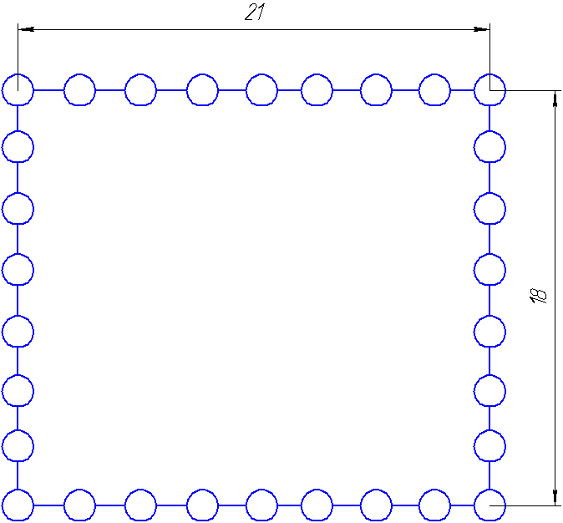

Рисунок 6.3 – План контурного защитного заземления

Далее определяется необходимое количество заземлителей следующим образом

 шт.

Затем определяется сопротивление соединительной полосы

 Ом.

Общее сопротивление контура заземления *R*з из стержневых заземлителей, соединенных полосой определяется следующим образом

 Ом.

Полученное значение сопротивления заземляющего устройства не превышает установленных ПУЭ норм, следовательно, защитное заземление выполнено правильно и отвечает требованиям безопасности.

Выводы

В данном разделе были рассмотрены следующие вопросы безопасности жизнедеятельности, относящиеся к участку изготовления штока поршневого компрессора:

а) Рассмотрены основные вопросы по обеспечению безопасности при эксплуатации станков с ЧПУ.

б) Приведены меры электробезопасности на спроектированном участке.

в) Произведен расчет защитного заземления для спроектированного участка.